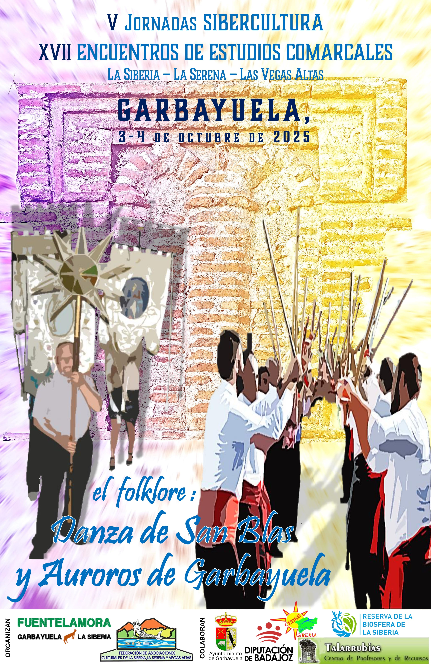
XVII ENCUENTROS DE ESTUDIOS COMARCALES

Vegas Altas-La Serena-La Siberia

FICHA PARA LOS COMUNICANTES

- Podrán ser admitidos como comunicantes quienes presenten trabajos de investigación, inéditos y originales, relacionados con las localidades y comarcas de Vegas Altas, La Serena y La Siberia.
- Los trabajos se remitirán en formato digital (por correo electrónico). Su extensión no puede superar los 15 folios DIN A-4, Times New Roman 12, interlineado sencillo. Se incluirá un resumen de su contenido, así como una reseña bio-bibliográfica del autor, cada uno de unas 10 líneas, que serán facilitados a los asistentes junto a la programación definitiva, y se incluirán en el libro de actas.
- Junto con el texto, deberán enviarse en formato digital todas las imágenes (no pegadas en word) o presentaciones que el autor desee proyectar durante la exposición de su trabajo y para su publicación en las Actas (máximo 20 fotos en este caso).
- Todos los autores autorizan con su inscripción la edición de sus trabajos en formato impreso o digital, así como su divulgación y distribución a través de cualquier medio.
- Los comunicantes NO abonarán ningún concepto de inscripción y recibirán 3 ejemplares del libro de Actas.
- Los trabajos, los resúmenes y esta ficha han de ser remitidos a la organización hasta el 28 de septiembre de 2025. La Comisión Científica informará a la mayor brevedad sobre las comunicaciones admitidas y facilitará la programación definitiva. También puede cumplimentarse esta ficha on line en el siguiente enlace:
https://forms.gle/C7bqPha925d2euZ66

Nombre:
Titulación u oficio:

Dirección particular. C/ Nº:
Población: Provincia: CP:
E-mail: Tfno.:

Dirección profesional. Centro educativo:
C/ Nº:
Población: Provincia: CP:

Título del trabajo:

Indique los medios que necesitará para exponer el trabajo:

En , a del mes de de 2025

Fdo.................................................

Confirmo mi asistencia a la comida del día 4 SÍ NO

Contactos: Correo: siseva3@yahoo.es Web: www.siseva.es



